Муниципальное автономное дошкольное образовательное учреждение
городского округа Саранск
«Детский сад №112»

Занятие по ДОП «Маленькие волшебники» во второй младшей группе №13:

«Снежная елочка»

(Рисование нетрадиционным способом с элементами аппликации во второй младшей группе)

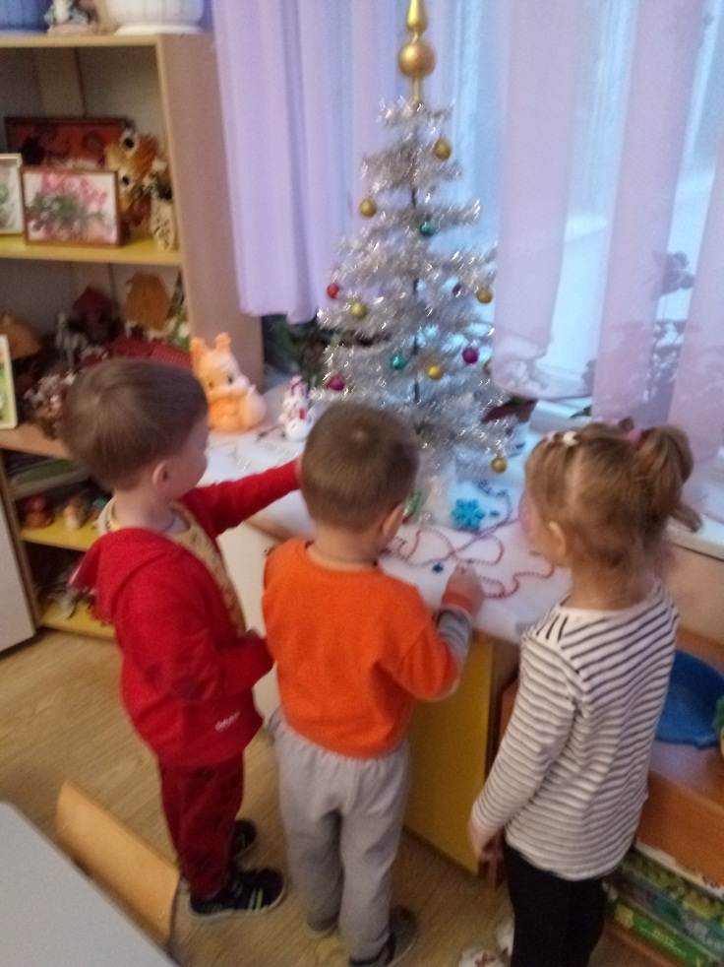
Подготовила: Бумагина Е.В.

Саранск, 2021 год
Цель: развивать умение детей рисовать праздничную елочку.
Задачи:
- Продолжать освоение формы и цвета как средств образной выразительности.
- Показать наглядно взаимосвязь общей формы и отдельных деталей.
- Совершенствовать технику рисования гуашевыми красками.
- Развивать наглядно-образное мышление и воображение.
Материалы: тонированная бумага, трафареты, белая и зеленая гуашь, клей, гофрированная бумага.
Предварительная работа: Беседа о лесе, о хвойных деревьях. Знакомство со строением ели. Рассматривание и украшение новогодней елки игрушками.

Ход занятия.

Чтение стихотворения «Елочка»:
Елочка пушистая,
Елочка зеленая.
Светится, искрится,
Будто заколдованная.
Огоньки сверкают,
Шарики звенят.
Будто приглашают
В хоровод ребят.

- Ребята, посмотрите на нашу лесную красавицу – на елочку пушистую.
- Откуда она к нам пришла?
Ответы детей: Из леса.
- А кто нам ее принес?
Ответы детей: Дед Мороз.
- Чем мы ее украсили с вами?
Ответы детей: Игрушками.
- Какого цвета у нас игрушки висят?
Ответы детей.
- Вот какая наша елочка красивая. Только ей у нас здесь грустно, потому что она одна здесь стоит. Ребятки, а не хотите ли вы нарисовать ей подружек, чтобы было ей весело?
Ответы детей: Да.
- Давайте тогда мы с вами нарисуем елочки.
(Воспитатель показывает последовательность приемов рисования елочки.

1. С помощью трафарета рисуем губкой зеленую елку.

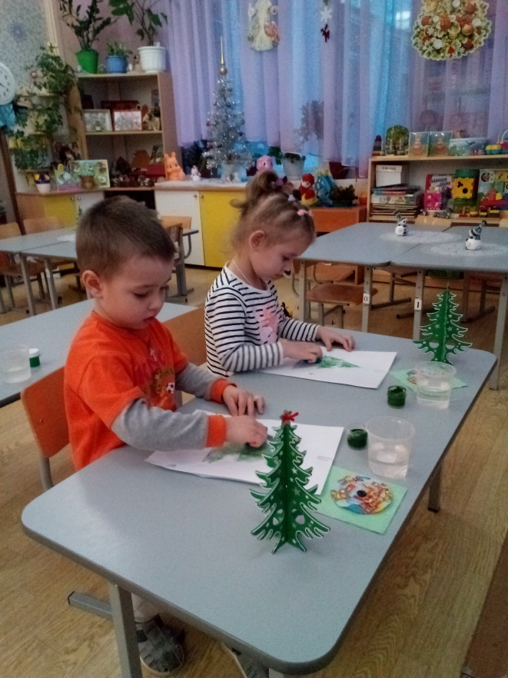

2. Когда елочка высохнет рисуем белый снег.
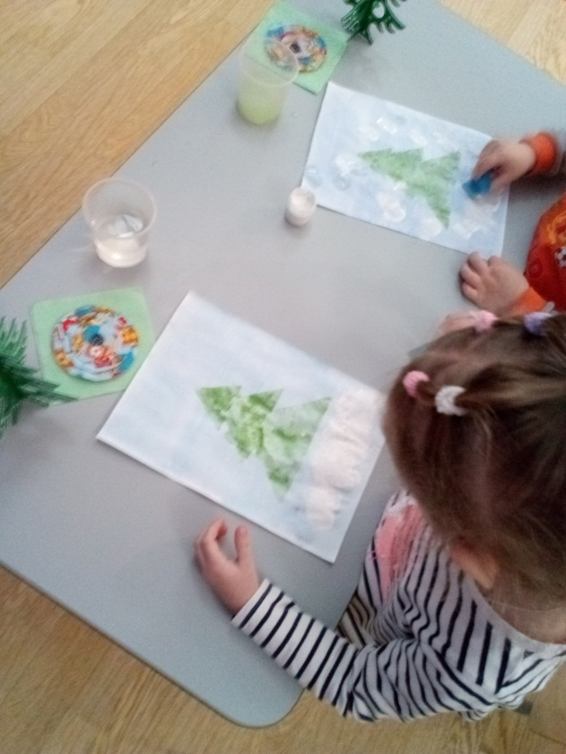
А пока наша ёлочка охнет мы с вами поиграем
«Елочка»
Елка быстро получается,
Если пальчики сцепляются.
Локотки ты подними,
Пальчики ты разведи.
(Ладони от себя, пальчики пропускаются между собой (ладони под углом друг к другу). Пальчики выставляются вперед.

3. Для украшения елочки сделаем разноцветные шарики из цветной бумаги.
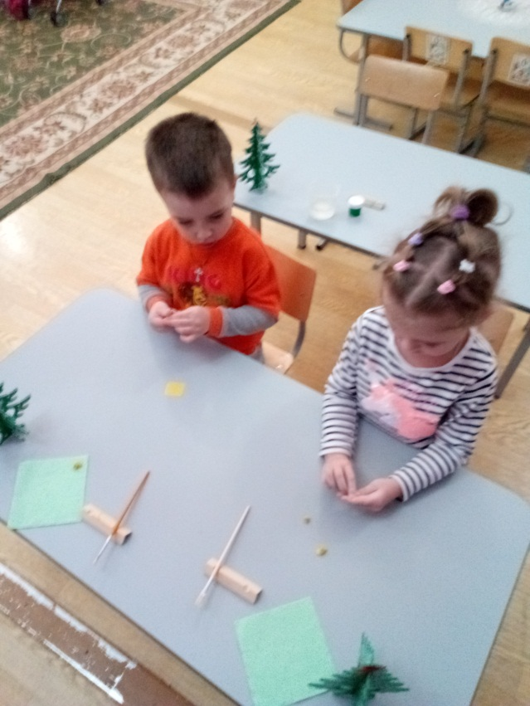

4. Приклеиваем шарики на елочку.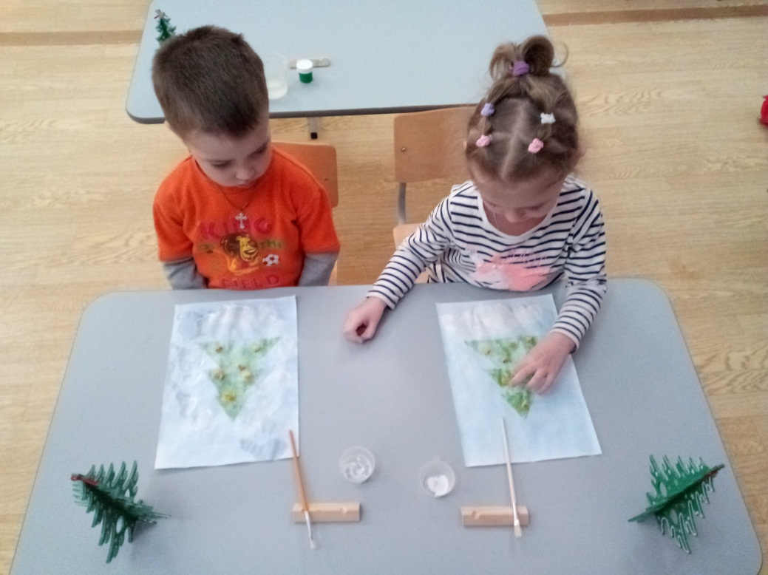

5. Вот такая красота у нас получилась!

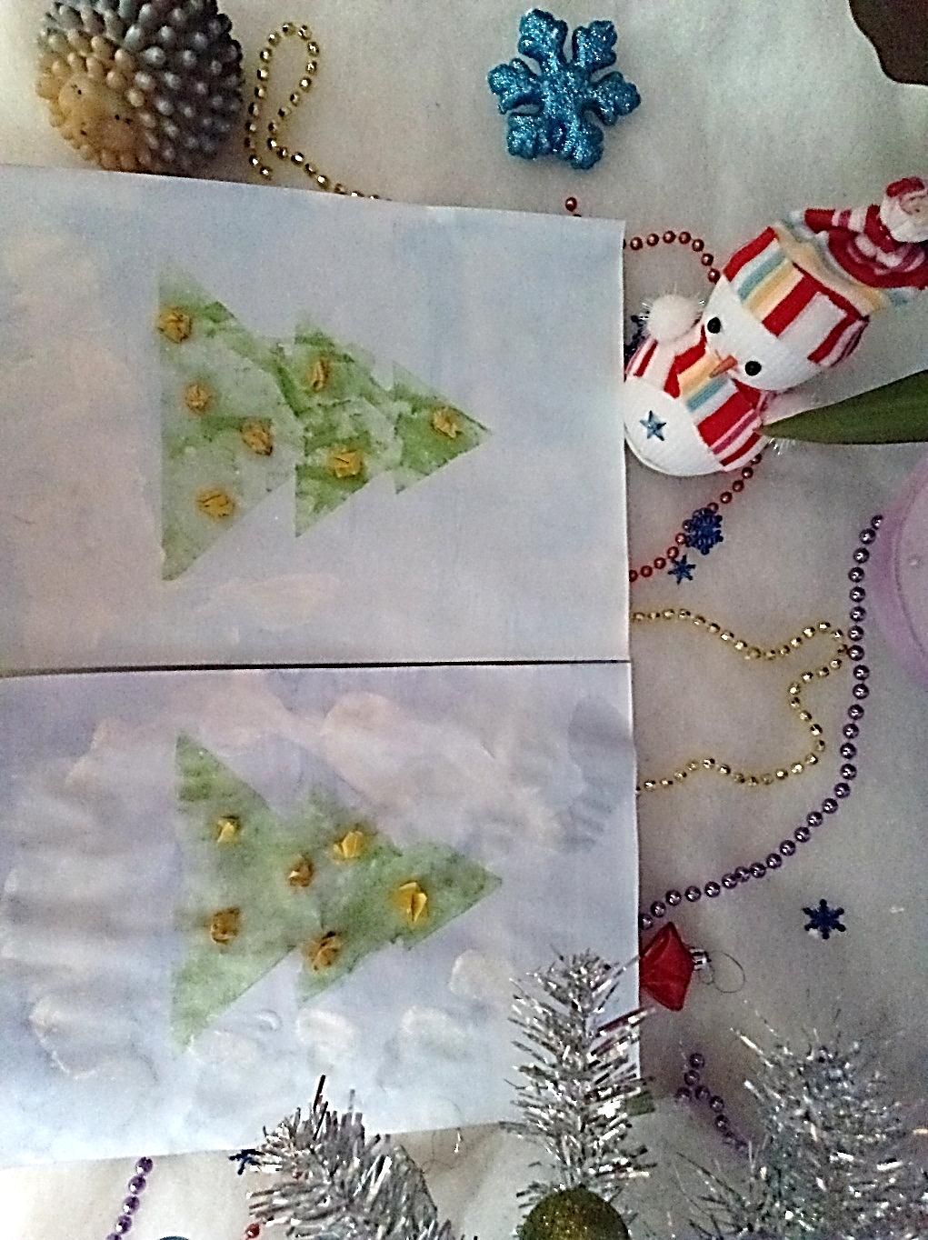

В конце занятия воспитатель хвалит детей, рассматривают все елочки.

Затем читаем стихотворение «Елочка»:
- Елочка, елка,
Колкая иголка!
Где ты выросла?
- В лесу.
- Что ты видела?
- Лису.
- Что в лесу?
- Морозы,
Голые березы,
Волки да медведи –
Вот и все соседи.

